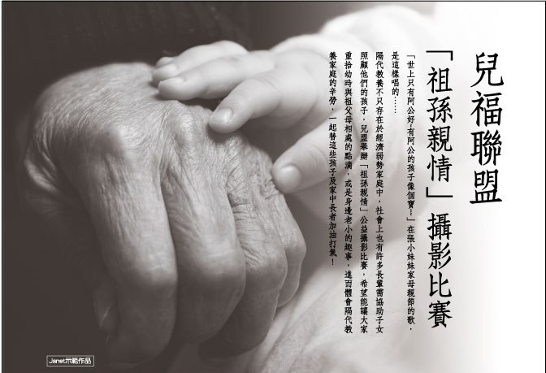

(主標) 兒福聯盟「祖孫親情」攝影比賽
(內文)
「世上只有阿公好~有阿公的孩子像個寶~~」在張小妹妹家母親節的歌，是這樣唱的……
隔代教養不只存在於經濟弱勢家庭中，社會上也有許多長輩需協助子女照顧他們的孩子，兒盟舉辦「祖孫親情」公益攝影比賽，希望能讓大家重拾幼時與祖父母相處的點滴，或是身邊老小的趣事，進而體會隔代教養家庭的辛勞，一起替這些孩子及家中長者加油打氣！

- 活動辦法：
參賽作品拍攝主題：以「祖孫親情」為構思，凡愛好攝影人士，於收件時間內上傳參賽作品即可參加。上傳檔案並符合資格之前30位參賽者，將可獲得VERICO 4GB隨身碟乙個（依上傳順序為準，單一帳號限送一次）。
比賽結果將於2009年6月1日公佈於本活動網站，得獎作品亦將刊登於DIGI PHOTO雜誌7、8月雙月刊中，並於台北之家-光點進行實體展示。

- 活動時間：
網路報名暨投票時間：2009年4月24日至2009年5月24日止
得獎公佈時間：2009年6月1日
得獎原始檔案繳交時間：2009年6月2日至2009年6月9日止
台北光點展覽時間：2009年7月8日至2009年7月21日止

- 評選方式與標準：
兒盟將邀請攝影相關專業人士及兒盟會內進行評選，就兒童及藝術雙重觀點共同評選出入圍及得獎作品，評選標準如下：
(1)意境表達60% (2)構圖與佈局20% (3)攝影技巧20%

- 作品規格
  - 參賽作品拍攝主題：以「祖孫親情」為構思，創作者可依此概念自訂題目，並附上作品名稱及說明（字數以200字以內為限）。
  - 作品規格：每位參加者作品最多二件。數位、底片不限，一律電子檔收件，上傳作品檔案尺寸不得小於 1024 x 768（pixel）之jpg檔。
  - 作品請留存800萬畫素以上原始檔，並於得獎名單公布通知後7天內提供，以利公開展示，未繳交者視為放棄得獎資格。
  - 參賽作品黑白、彩色不限，得以後製髒點修除、適度銳化、顏色飽和度、明亮度調整等，不得翻拍、改色或其他合成效果處理影像。

- 活動獎項：（獎品由Olympus贊助提供）
  - 首獎（1名）：OLYMPUS E620+EZ1442 f3.5-5.6 數位單眼相機（價值$29,900） 及獎狀乙面
  - 貳獎（1名）：OLYMPUS SP565UZ（價值$ 17,900）及獎狀乙面
  - 參獎（1名）：OLYMPUS u9000（價值$ 14,980）及獎狀乙面
  - 優選（3名）：OLYMPUS FE5000（價值$ 7,990）及獎狀乙面
  - 佳作（3名）：OLYMPUS FE370（價值$ 5,990）及獎狀乙面
  - 網路人氣票選獎（1名）：OLYMPUS u1040（價值$7,990）
  - 網路投票獎（5名）：阿霈樂團創作公益單曲「小寶貝」CD乙張

- 活動資訊：詳情請見http://www.pixnet.net/event/cwlf/policy.php
（02）25505959 *124 李仁傑 ray@cwlf.org.tw
（02）25505959 *127 涂 郁 vicky@cwlf.org.tw

主辦單位： 
贊助單位：Olympus
協辦單位：DIGI PHOTO、痞客邦

